Zilver tin magneten
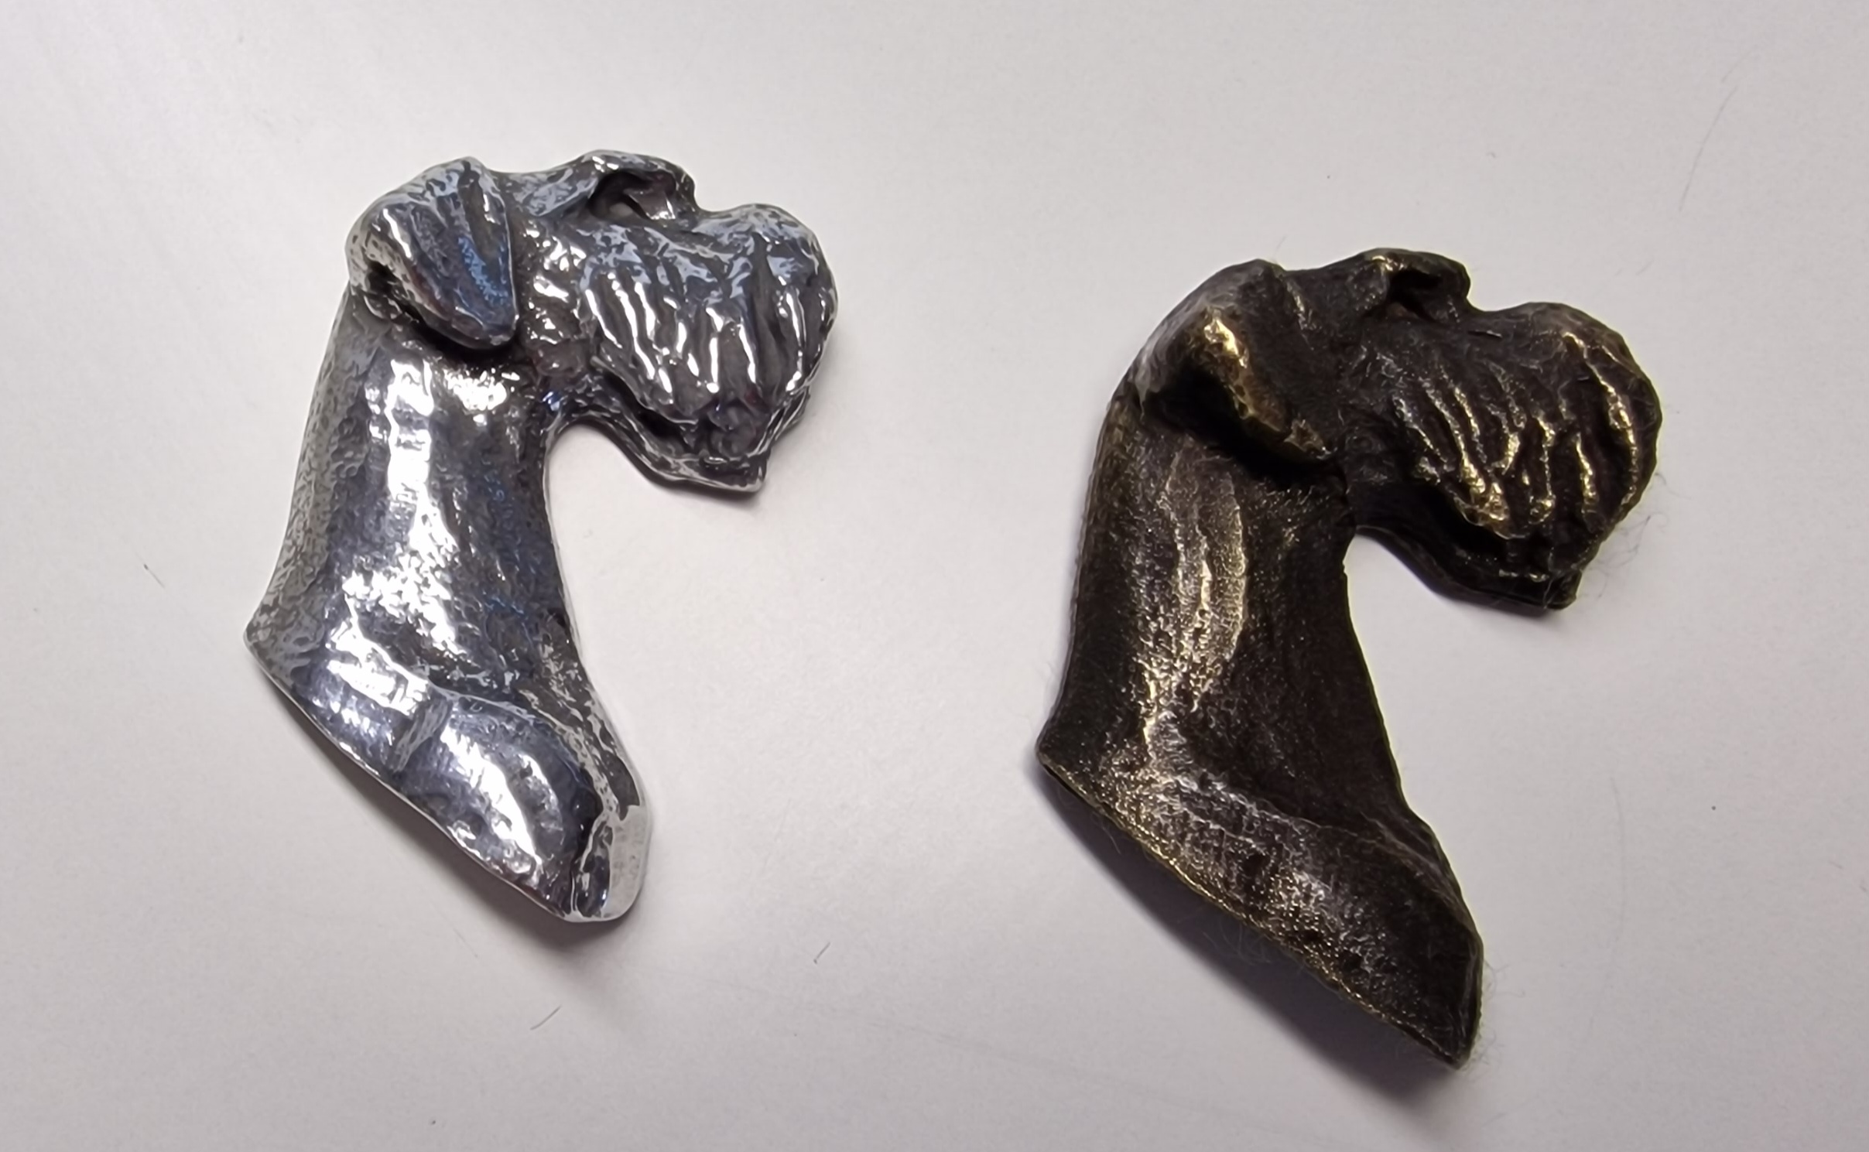
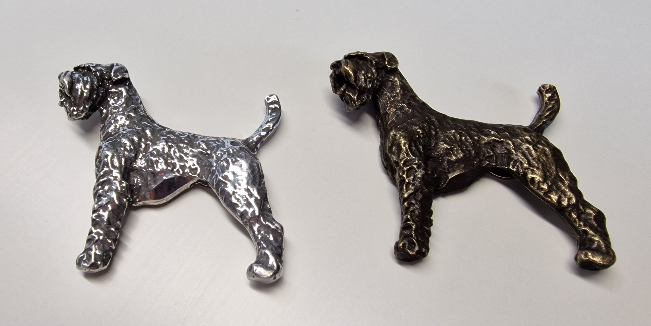

Magneet zilver € 9.95 Magneet zilver kop € 9.95
Magneet brons € 9.95 Magneet brons kop € 9.95

0 Magneet zilver 0 Magneet zilver kop
0 Magneet brons 0 Magneet brons kop

0 Verzendkosten NL á € 4.50
0 Verzendkosten B / D á € 7.50

Aantal .........

Naam:
Adres:
Postcode:
Woonplaats:
Email:
Ik maak € ....... over op rekeningnummer: NL41ABNA0513911642 t.a.v. Nederlandse Schnauzer Club
Zodra het bedrag bij onze penningmeester binnen is wordt het artikel verstuurd!
(graag invullen en mailen naar penningmeester@schnauzer.nl ).

